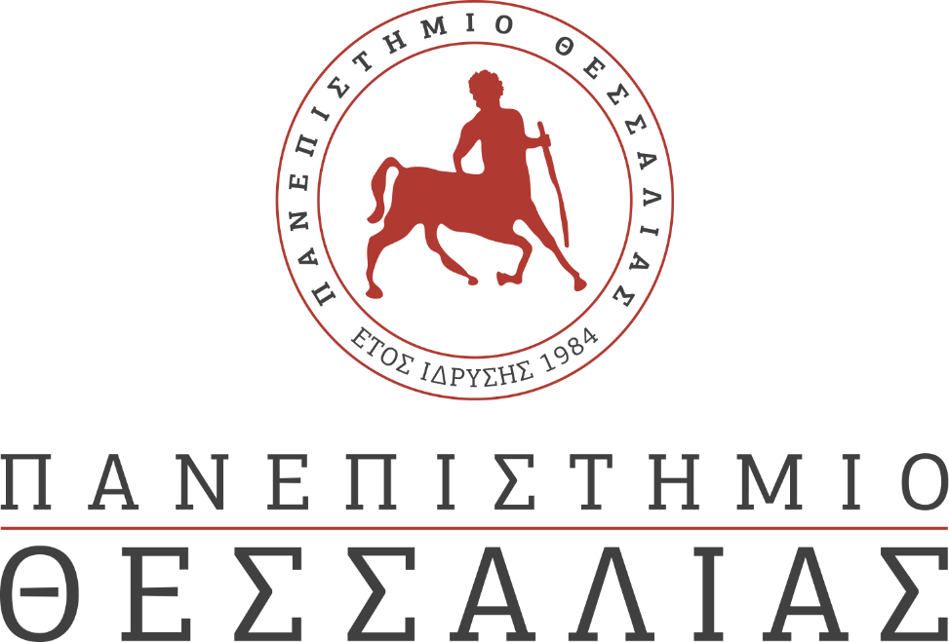
ΕΚΔΗΛΩΣΕΙΣ–ΔΡΑΣΤΗΡΙΟΤΗΤΕΣ
ΚΑΘΗΜΕΡΙΝΗ ΕΚΔΟΣΗ
ΔΕΛΤΙΟ ΤΥΠΟΥ
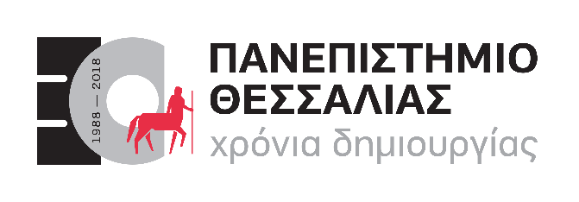
Υπεύθυνος Τουρισμός στην Περιοχή των Βαλκανίων και της Μεσογείου
Ημερίδα “HELIX Final Dissemination Conference: Responsible tourism in the Balkan-Mediterranean Region”
Τρίτη 2 Ιουλίου 2019 και ώρα 9:00 π.μ.,

που διοργανώνει το Πανεπιστήμιο Θεσσαλίας στο πλαίσιο του Έργου «ENTREPRENEURIAL LEARNING EXCHANGE INITIATIVE FOR SUSTAINABLE HOSPITALITY SMEs IN THE BALKAN-MEDITERRANEAN REGION – HELIX” (Subsidy Contract No. BMP1/1.3/2616/2017) του Προγράμματος Διακρατικής Συνεργασίας Βαλκανική-Μεσόγειος 2014-2020 που συγχρηματοδοτείται από την Ευρωπαϊκή Ένωση και από Εθνικούς Πόρους των κρατών που συμμετέχουν

την Τρίτη 2 Ιουλίου 2019 και ώρα 9:00 π.μ.,

στο εθνικό σημείο επαφής (contact point) του Διακρατικού Δικτύου Ανταλλαγής στον τομέα του βιώσιμου Τουρισμού, το οποίο βρίσκεται στην αίθουσα Α6 στο ισόγειο του κτηρίου του Τμήματος Μηχανικών Χωροταξίας, Πολεοδομίας και Περιφερειακής Ανάπτυξης, στο Πεδίον του Άρεως στο Βόλο.

Στη διάρκεια της Ημερίδας, στην οποία θα συμμετέχουν και εκπρόσωποι των εταίρων από τη Βουλγαρία, την Αλβανία και τη Βόρεια Μακεδονία που υλοποιούν το Έργο HELIX:
- θα παρουσιαστούν τα αποτελέσματα του Έργου, το οποίο έθεσε φιλόδοξους στόχους για την ενίσχυση της ανταγωνιστικότητας στον κλάδο της φιλοξενίας στην Βαλκανική-Μεσογειακή περιοχή. Πιο συγκεκριμένα, η πρωτοβουλία HELIX επεδίωξε να προωθήσει και να στηρίξει τους επιχειρηματίες και τις ΜμΕ της περιοχής στόχου να υιοθετήσουν, να εφαρμόσουν και να αναπτύξουν την προσέγγιση της βιώσιμης ανάπτυξης, μέσα από έρευνες αποτίμησης της υπάρχουσας κατάστασης και την ανάπτυξη και πιλοτική εφαρμογή (σεμινάρια επιμόρφωσης) σχετικών εκπαιδευτικών πακέτων,
- θα πραγματοποιηθούν ομιλίες σχετικές με τον βιώσιμο τουρισμό,
- θα οργανωθεί ανοιχτό εργαστήριο (open workshop) για τις προοπτικές διακρατικής συνεργασίας στον τομέα του βιώσιμου τουρισμού στα Βαλκάνια. (Open Workshop on Sustainable Tourism: “Prospects for International Co-operation on Sustainable Tourism in the Southern Balkan Region”)

Οι παρουσιάσεις της Ημερίδας και το ανοιχτό εργαστήριο θα πραγματοποιηθούν στην αγγλική γλώσσα.

Invitation to the HELIX Final Conference: "Responsible Tourism in the Balkan-Mediterranean Region"
We would like to invite you to the HELIX Final Dissemination Conference: "Responsible Tourism in the Balkan-Mediterranean Region"
organized by the University of Thessaly in the framework of the project "ENTREPRENEURIAL LEARNING EXCHANGE INITIATIVE FOR SUSTAINABLE HOSPITALITY IN THE BALKAN-MEDITERRANEAN REGION - HELIX" (Subsidy Contract No. BMP1 /1.3/261 /2017) of the Balkan-Med 2014-2020 Programme which is co-funded by the European Union and National Resources of the participating countries, on Tuesday, July 2, 2019 at 9:00 am, in Room A6, on the ground floor of the Department of Planning and Regional Development, at Pedion Areos in Volos.

